Comme le ciel est beau
Comme la vie est belle
Sous le soleil tout bleu

Nicolas 6e 3
Sous le soleil du printemps
La fleur de coquelicot
Explose en rouge !

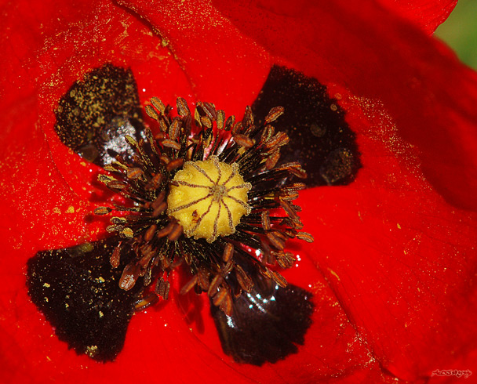
Rayane 6e 3
Fleurs de cerisier roses
Tombent sur mes épaules
Je suis ravi.

Cyril 6e3
Autour de moi le bleu profond
Les vagues de la nuit
sous la pleine lune
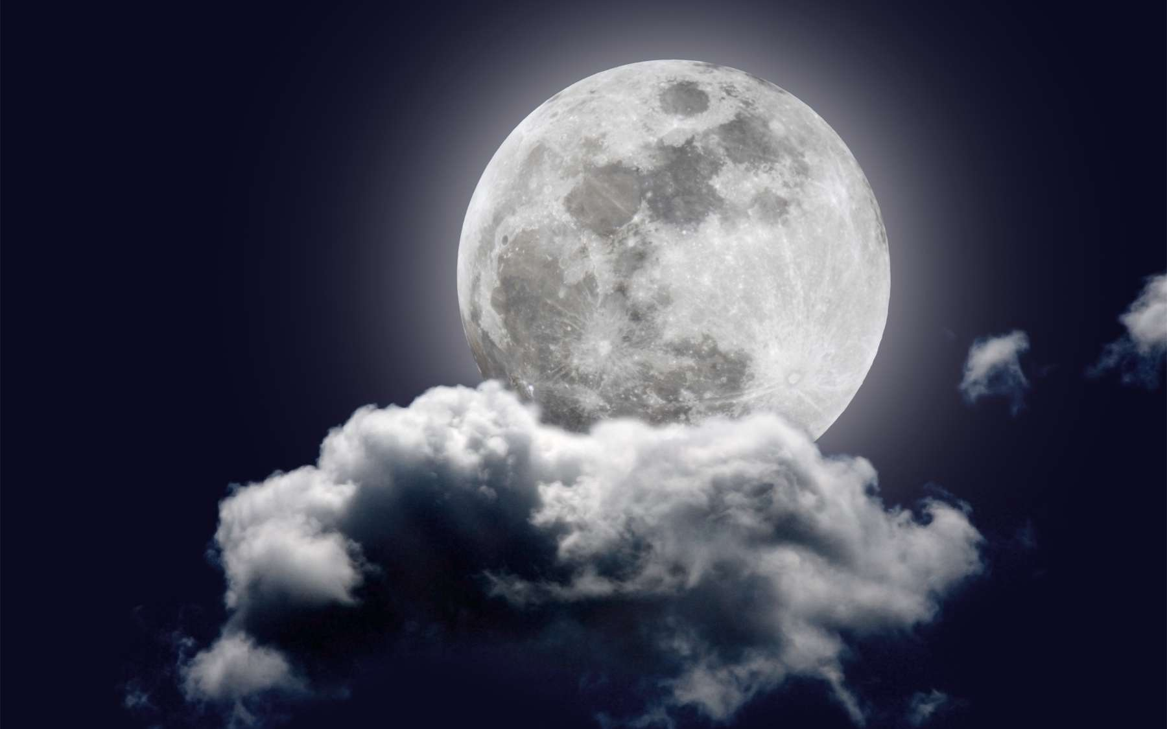
Camille 6e3
Neige solitaire
Fête printanière
Le printemps est là

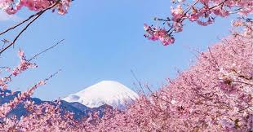

Hugo 6e3
Au pied des montagnes
Les fleuves fleurissent
Sous un beau soleil radieux

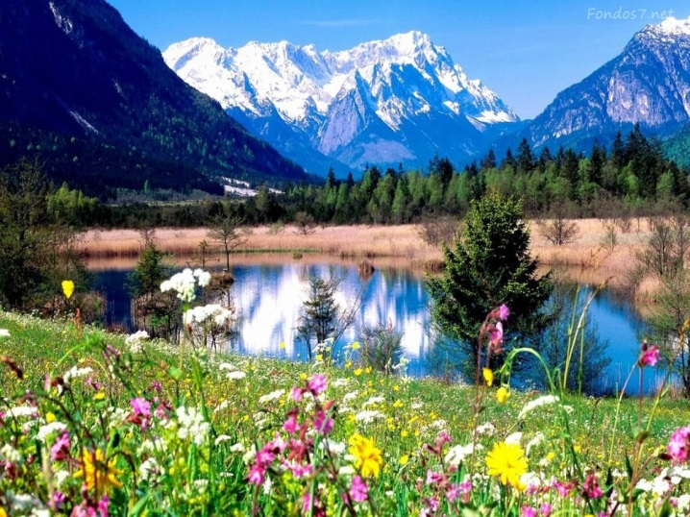
Erwan 6e3
Midi haut perché
Le chant du grillon
Est entièrement vide

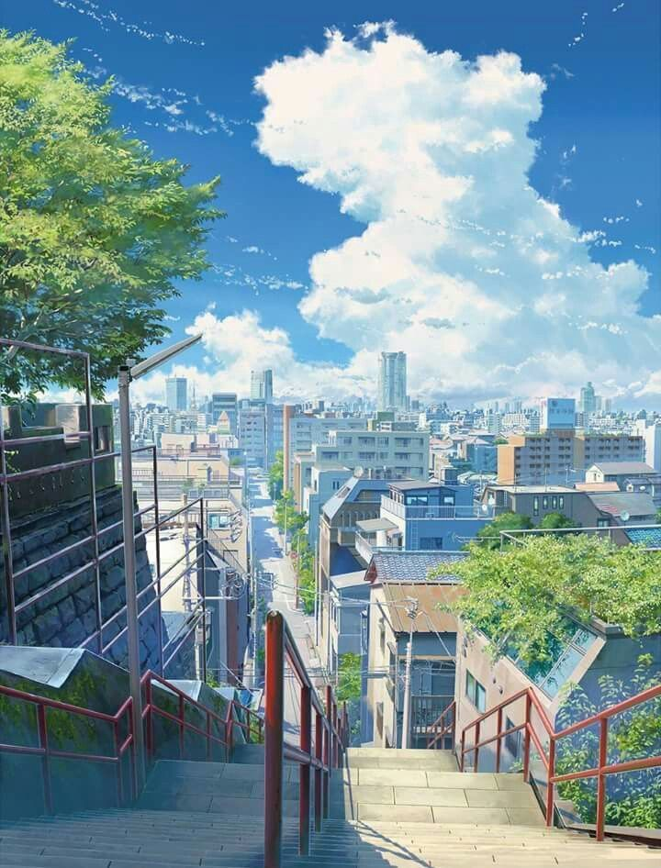
Léane 6e3
Au-delà du jardin
Les collines se bousculent
Pour atteindre le ciel.

Lila 6e3
Le ciel d'été
Se reflète sur l'eau
Quel beau dégradé de bleu!

Lilian 6e3
Branches de cerisiers
Fleurs roses
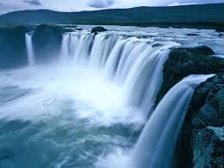
Eclairent ma journée
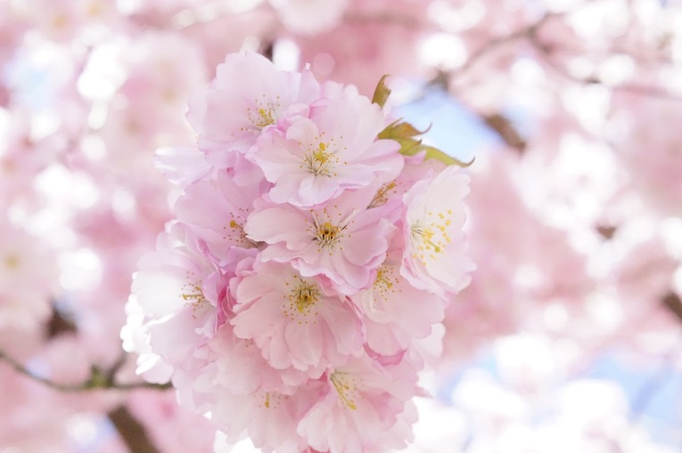
Lilou 6e3
Fleurs blanches du prunier,
Je cueille tes fleurs printanières
Sous le ciel brumeux

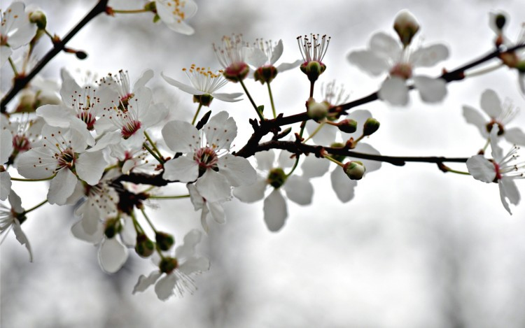
Mathieu 6e 3
Ce matin
Les nuages dansent.
Dans le ciel bleu

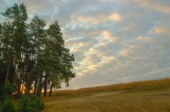
Mathilde 6e3
Dans le jardin fleuri
Les roses rouges
Chantent comme des enfants

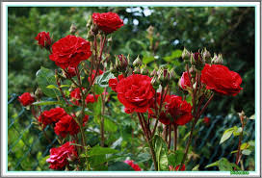
Newman 6e 3
Montagnes éclairées
Le fleuve à leurs pieds
Sapins émerveillés

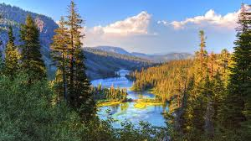
Romain 6e 3
* Le beau ciel bleu ♥
* Illumine les fleurs roses ♥
* Qui se reflètent dans mes yeux ♥

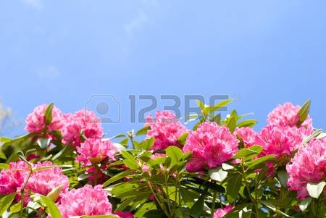
Solenne 6e 3
Du haut des montagnes
Passent les oiseaux
Cris de concert

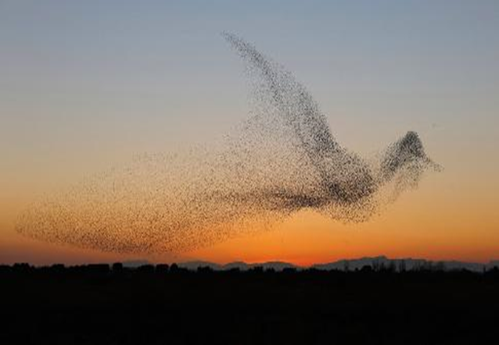

Tiago 6e 3
Dames jonquilles
S'habillent de jaune
Couleur du soleil
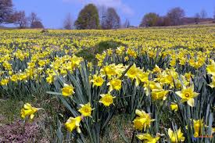
Tristan 6e 3
Le reflet des montagnes
Sur la mer Azur,
Poisson volant
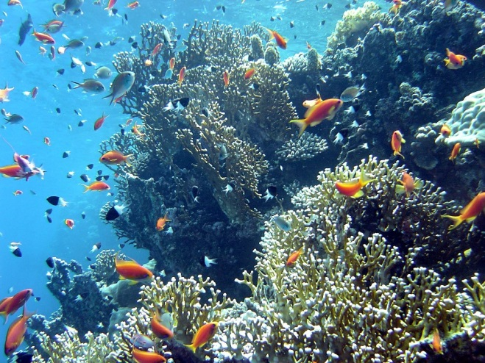

Tom 6e 3
Autour de moi

Les fleurs jaunes

Illuminent ma journée

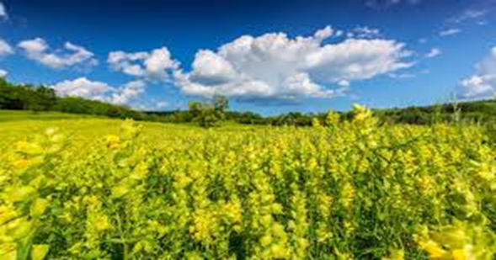
Elise 6e 3
Tunnel fleuri
Traversé d'une allée
Soleil coloré

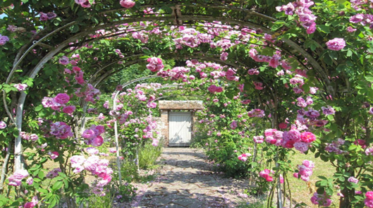
Justine 6e 3

